FORM NO3B/CD
Biểu đồ lớp [Website bán điện thoại Sanji]

Version x.y

Sinh viên thực hiện:
1. Đỗ Việt Hoàng

Bảng ghi nhận thay đổi tài liệu

Ngày | Phiên bản | Mô tả | Tác giả
dd/mm/yyyy | x.y | …………………………………… | ……………………..
MỤC LỤC
1. Biểu đồ lớp (mức phân tích) 3
1.1 Biểu đồ lớp (mức phân tích) 3
1.2 Danh sách các lớp đối tượng và quan hệ 3
1.3 Mô tả chi tiết từng lớp đối tượng 3

Biểu đồ lớp (mức phân tích)

Biểu đồ lớp (mức phân tích)
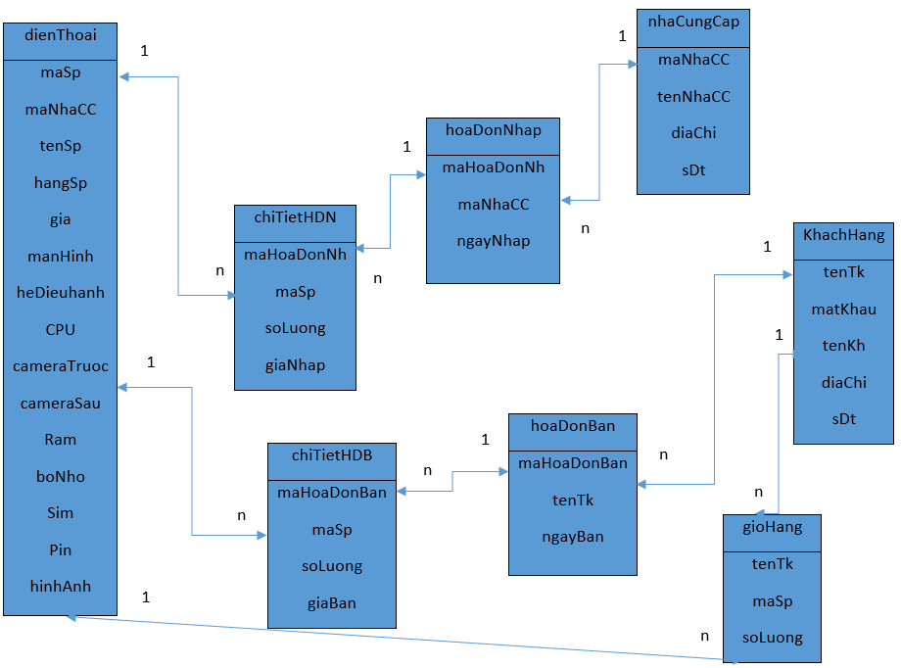

Danh sách các lớp đối tượng và quan hệ

STT | Tên lớp/quan hệ | Loại | Ý nghĩa/Ghi chú
1 | dienThoai | Lớp | Mô tả thông tin chi tiết của một điện thoại
2 | nhaCungcap | Lớp | Mô tả thông tin của nhà cung cấp
3 | khachHang | Lớp | Mô tả thông tin của khách hàng
4 | hoaDonNhap | Lớp | Thông tin các đơn hàng nhập
5 | hoaDonBan | Lớp | Thông tin các đơn hàng bán
6 | chitietDonHangNh | Lớp | Thông tin chi tiết của đơn hàng bán
7 | chitietDonHangBan | Lớp | Thông tin chi tiết của đơn hàng bán
8 | gioHang | Lớp | Thông tin các sản phẩm được khác hàng thêm

Mô tả chi tiết từng lớp đối tượng
STT | Tên đối tượng | Mô tả | Thuộc tính
1 | dienThoai | Sản phẩm | MaSp, TenSp, HangSp, gia, manHinh, heDieuhanh, CPU, cameraTruoc, cameraSau, Ram, boNho, SIM, Pin, hinhAnh.
2 | nhaCungcap | Nhà cung cấp | MaNhaCC, tenNhaCC, diaChi, Sdt.
3 | khachHang | Khách hàng | tenTk, matKhau, tenKh, diaChi, Sdt.
4 | gioHang | Giỏ hàng | tenTK, maSp, soLuong, hinhAnh.
5 | hoaDonBan | Hoá đơn bán | MaHoaDonBan, tenTk, ngayBan.
6 | hoaDonNhap | Hoá đơn nhập | MaHoaDonNh, maNhaCC, ngayBan.
7 | chiTietHoaDonNh | Chi tiết hoá đơn nhập | maHoaDonNh ,MaSp, soLuong, giaNhap.
8 | chiTietHoaDonNh | Chi tiết hoá đơn bán | maHoaDonBan ,MaSp, soLuong, giaBan.

Mô tả chi tiết từng lớp đối tượng
Cấu trúc dữ liệu lớp Điện thoại

Tên trường | Kiểu dữ liệu | Kích thước | Ràng buộc | Ghi chú
MaNhaCC | string | 10 | Khác rỗng, duy nhất
MaSp | String | 10 | Khác rỗng, duy nhất
TenSp | String | 50 | Khách rỗng
HangSp | String | 20 | Khác rống
Gia | Int |  | >=0
ManHinh | String | 20 | Khác rỗng
HeDieuhanh | String | 20 | Khác rỗng
CPU | String | 20 | Khác rỗng
CameraTruoc | String | 20 | Khác rỗng
CameraSau | String | 20 | Khác rỗng
Ram | String | 10 | Khác rỗng
BoNho | String | 10 | Khác rỗng
Sim | String | 10 | Khác rỗng
Pin | String | 10 | Khác rỗng
HinhAnh | String |  | Đường dẫn đến ảnh

Cấu trúc dữ liệu lớp nhà cung cấp

Tên trường | Kiểu dữ liệu | Kích thước | Ràng buộc | Ghi chú
MaNhaCC | String | 10 | Khác rỗng, duy nhất
TenNhaCC | String | 50 | Khác rống
DiaChi | String | 30 | Khác rỗng
Sdt | String | 10 | Khác rỗng

Cấu trúc dữ liệu lớp khách hàng

Tên trường | Kiểu dữ liệu | Kích thước | Rằng buộc | Ghi chú
TenTk | String | 18 | Khác rỗng, duy nhất, kí tự từ  8 đến 18 kí tự, chỉ chứa các kí tự từ  a-z, 0-9
matKhau | String | 18 | Khác rỗng, kí tự từ 8 đến 18 kí tự bao  bao gồm các kí tự từ a-z, 0-9.
TenKh | String | 50 | Khác rỗng
Sdt | String | 11 | Khác rỗng
DiaChi | String | 10 | Khác rỗng

Cấu trúc dữ liệu lớp giỏ hàng

Tên trường | Kiểu dữ liệu | Kích thước | Ràng buộc | Ghi chú
TenTk | String | 18 | Khác rỗng, duy nhất, khớp với  tên tài khoản ở lớp tài khoản
MaSp | String | 10 | Khác rỗng, duy nhất
SoLuong | Int |  | Phải là số dương

Cấu trúc dữ liệu lớp hoá đơn Bán

Tên trường | Kiểu dữ liệu | Kích thước | Ràng buộc | Ghi chú
maHoaDonBan | String | 10 | Khác rỗng, duy nhất
TenTk | String |  | Khác rỗng, duy nhất, phải khớp  với tên tài khoản ở lớp tài khoản
NgayBan | Datetime | 20 | Dd/mm/yyyy

Cấu trúc dữ liệu lớp hoá đơn Nhập

Tên trường | Kiểu dữ liệu | Kích thước | Ràng buộc | Ghi chú
maHoaDonNhap | String | 10 | Khác rỗng, duy nhất
maNhaCC | String |  | Khác rỗng, duy nhất
NgayNhap | Datetime | 20 | Dd/mm/yyyy

Cấu trúc dữ liệu lớp chi tiết hoá đơn Bán

Tên trường | Kiểu dữ liệu | Kích thước | Ràng buộc | Ghi chú
maHoaDonBan | String | 10 | Khác rỗng
MaSp | String | 10 | Khác rỗng, duy nhất
SoLuong | Int |  | Phải là số dương
GiaBan | Int |  | Phải là số dương

Cấu trúc dữ liệu lớp chi tiết hoá đơn Nhập

Tên trường | Kiểu dữ liệu | Kích thước | Ràng buộc | Ghi chú
maHoaDonNh | String | 10 | Khác rỗng
MaSp | String | 10 | Khác rỗng, duy nhất
SoLuong | Int |  | Phải là số dương
GiaNhap | Int |  | Phải là số dương

